Universidad Rafael Landívar
Facultad de Ingeniería
Ingeniería en Informática y de Sistemas
Ciencia de Datos
Sección No. 02
Ing. Max Alejandro Cerna Flores

Fase 2

Julio Javier Robles Garcia - 1248823
Ana Lucia Chavez Penagos - 1067423
Guatemala, 12 de octubre de 2026
Desarrollo
Captura 1 - Validación del entorno y disponibilidad de la capa Gold
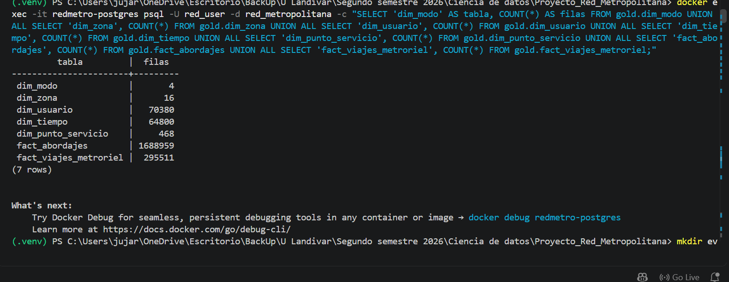
Captura 2 – Creación de las vistas analíticas Gold para Tableau
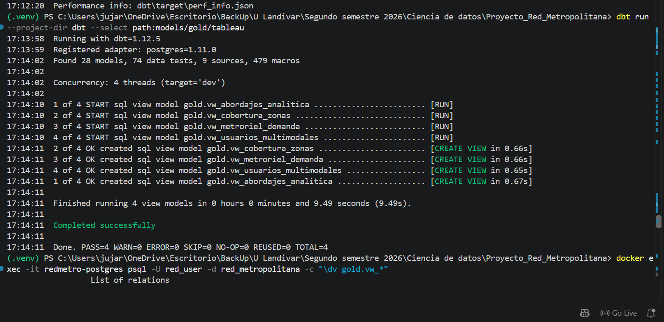

Captura 3 – Conexión de Tableau Desktop a la capa Gold
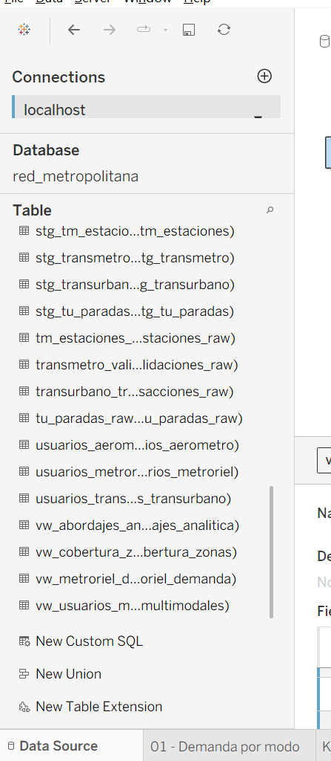
Captura 4 – Demanda total por modo de transporte
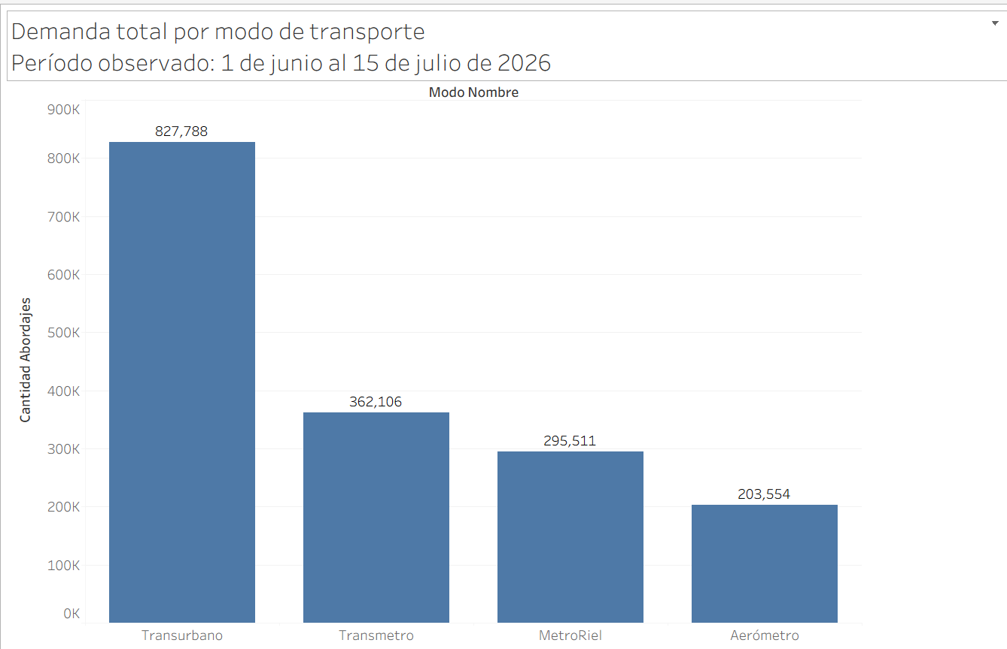

Captura 5 – Cobertura de transporte por zona
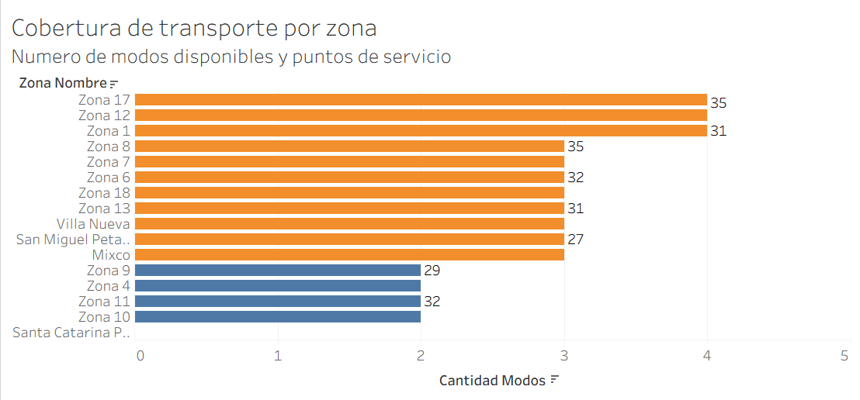
Captura 6 – Relación entre demanda y cobertura por zona
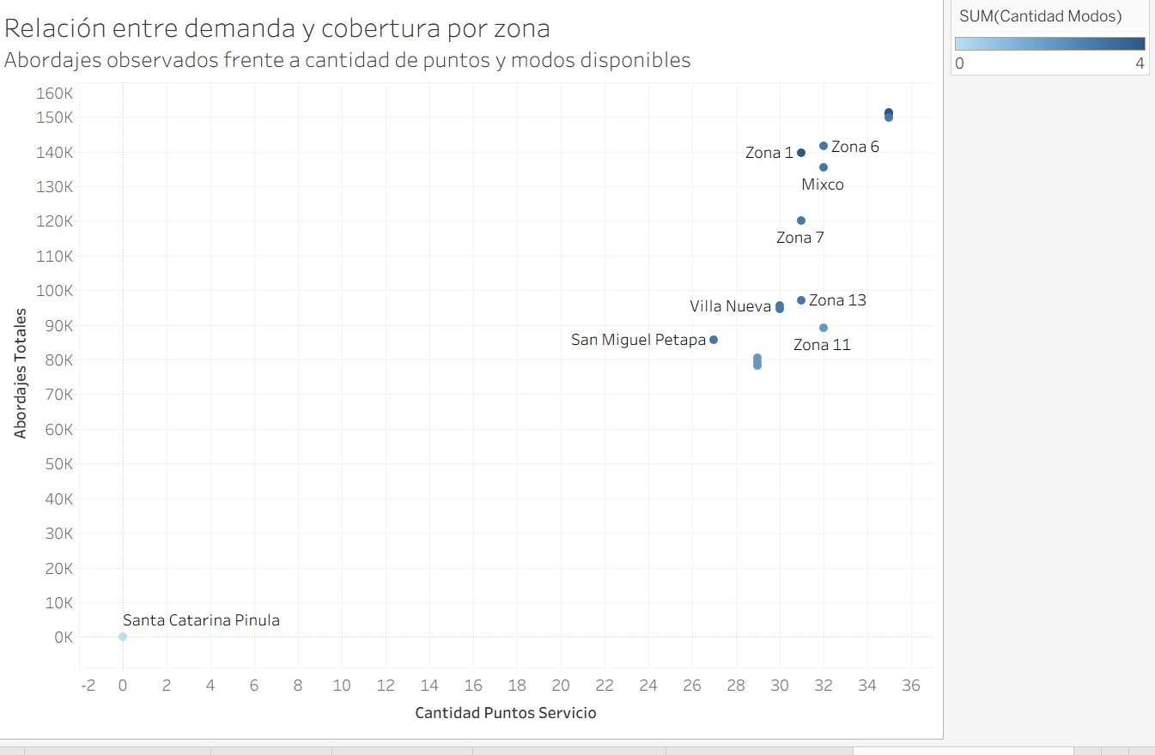

Captura 7 – Distribución de usuarios según nivel de multimodalidad
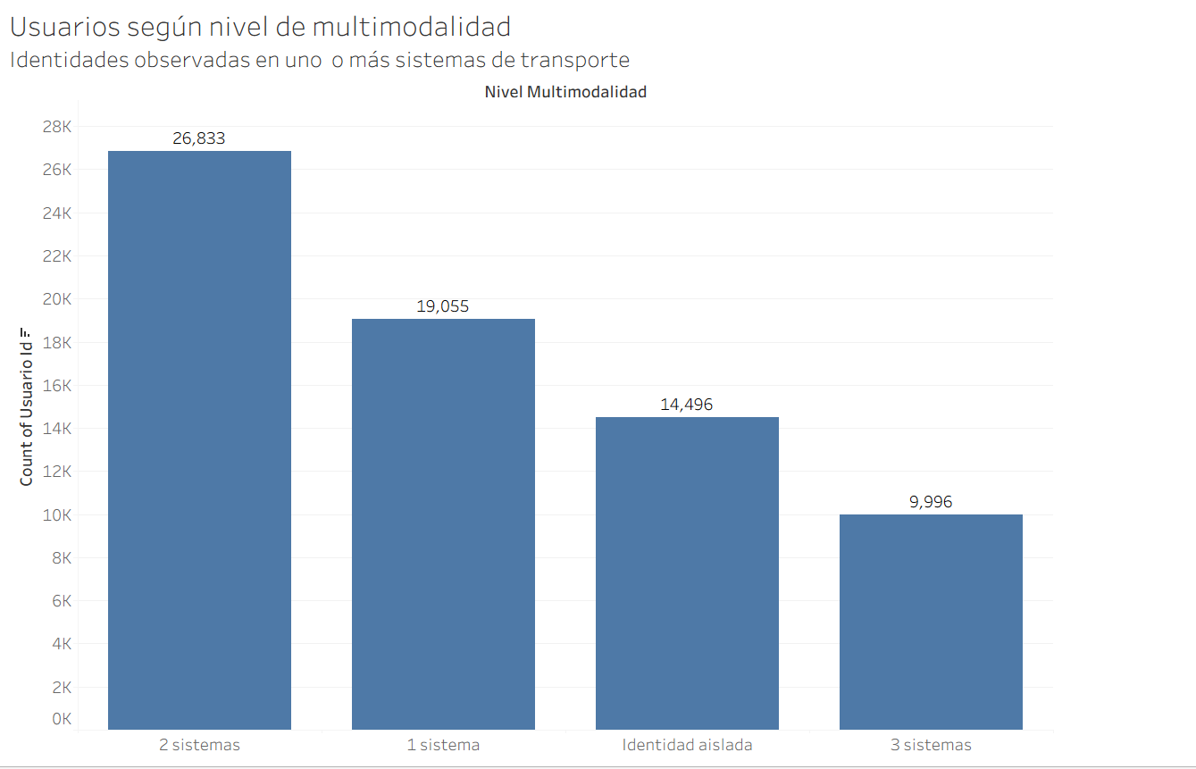
Captura 8 – Combinaciones de sistemas entre usuarios multimodales
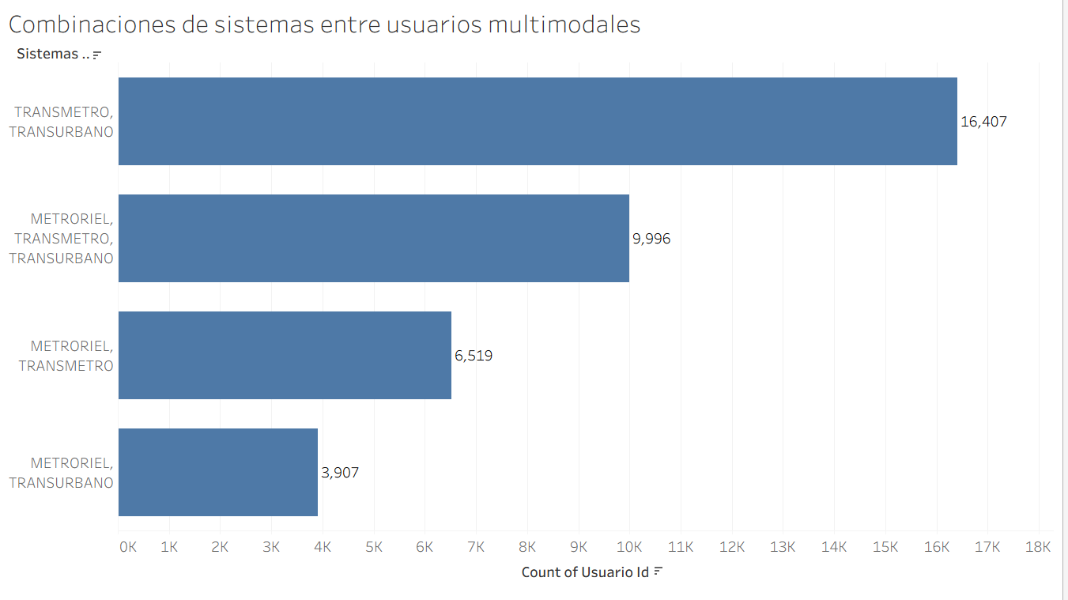
Captura 9 – Validación de métricas del tablero contra la capa Gold
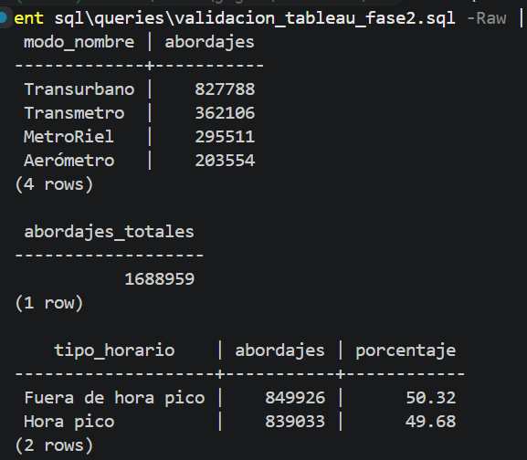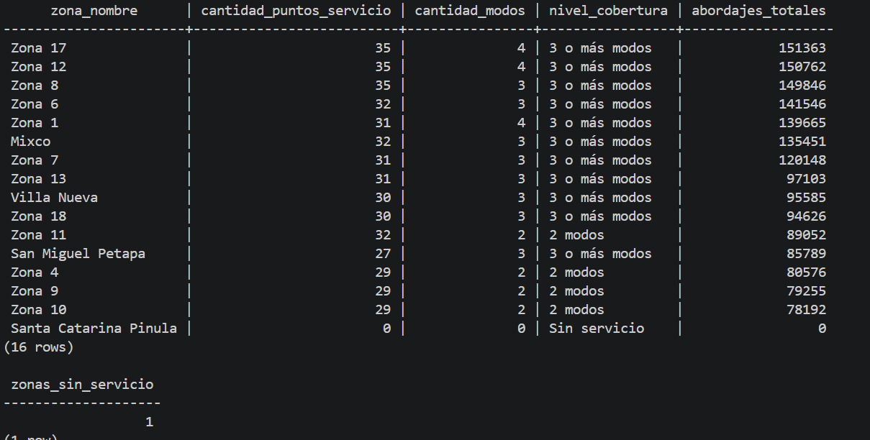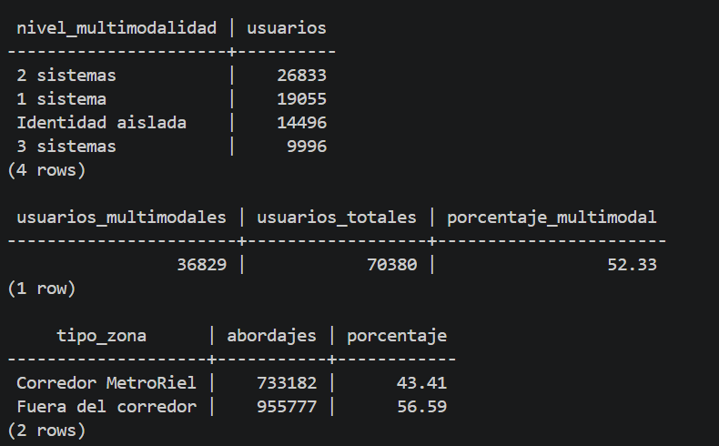
Captura 10 – Registro de rendimiento del tablero Tableau
